第四章 生产者行为理论
1.在追求利润的过程中，厂商要回答的问题是( B )。
A.何时生产，如何生产 B.如何生产，为什么生产
C.生产什么，何时生产 D.生产什么，如何生产
2.厂商用来生产产品的劳动、原材料和资本商品叫做 ( C )。
A.现付要素 B.生产要素
C.现付成本 D.折算要素
3.如果厂商A的劳动L对资本K的边际技术替代率是1/3，厂商B的是2/3，那么( )。
A.只有厂商A的生产成本是递减的
B.只有厂商B的生产成本是递减的
C.厂商A的资本投入是厂商B的两倍
D.如果厂商A用3单位劳动与厂商B的2单位资本相交
换， 厂商A的产量将增加。
5.在图4-2的A点( )。
A.投入每元Z1的边际产量超过了投入每元Z2的边际产量
B.投入每元Z2的边际产量超过了投入每元Z1的边际产量
C.生产y *单位产量的总成本最小
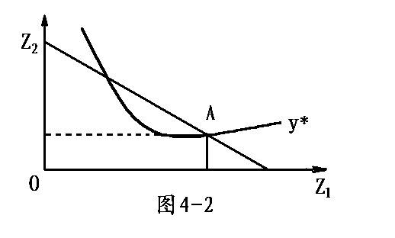
D.上述说法均不正确
6.等成本曲线平行向外移动表明( )。
A.产量提高了
B.成本增加了
C.生产要素的价格按相同比例提高了
D.生产要素的价格按不同比例提高了
7.在边际产量发生递减时，如果要增加同样数量的产品，应该( )。
A.增加变动生产要素的投入量
B.减少变动生产要素的投入量
C.停止增加变动生产要素
D.同比例增加各种生产要素
8.规模报酬递减是在下述( )情况下发生的
A.按比例连续增加各种生产要素
B.不按比例连续增加各种生产要素
C.连续的投入某种生产要素而保持其他生产要素不变
D.上述都正确
9.生产要素最适度组合的选择条件是( )。
A.MRS=P₁/P₂ B.MU₁/MU₂=P₁/P₂
C.MRTS_{LK}=w/r D.MP_{L}/MP_{K}=r/w
10.当生产中的两种生产要素是完全可以替代时，则下列说法正确的有( )。
A.边际技术替代率为零
B.边际技术替代率为无穷大
C.边际技术替代率保持不变
D.以上三种情况均有可能

[参考答案]

1．D 2.B 3.D 4.B 5.B 6.B 7.A 8.A 9.C 10.C

